PROYECTO | Migració de XSinfo a Odoo | REFERENCIA | P.X2.BCN.TI.032.005
CLIENTE | AUREN CONSULTORES SP
DOCUMENTO | Documento funcional específicas para producción

INTRODUCCIÓN

El presente documento especificara las diferentes funcionalidades desarrollar para poder ampliar la funcionalidad de Odoo en determinados aspectos y poder realizar la funcionalidad más parecida a Xsinfo en el día a día de producción

Estas funcionalidades se engloban en una App llamada “Auren Manufacturing”, lo que permitirá incorporarlas no únicamente para clientes XSinfo, sino para cualquier cliente en general, siendo las funcionalidades contempladas las siguientes:

Funcionalidades incluidas:
- Definición de plantillas de operaciones: permite la definición de plantillas de operaciones que se podrán utilizar al crear lista de materiales para agilizar la creación
- Definición de tiempo de “Setup” y “Clean” a nivel de operación: permite al igual que en centro de producción la definición del tiempo de “Setup” y “Clean” pero a nivel de operación, los tiempos del centro de producción también los tendrá en cuenta
- Repartimiento de tiempo automático: permite la creación de tiempo global a nivel de orden de producción repartiendo de manera equitativa entre las operaciones
- Agrupación de tiempo: permite la definición de agrupaciones de operaciones de las diferentes ordenes de producción, para poder iniciar tiempo y repartirlo equitativamente entre las operaciones.

PLANTILLA OPERACIÓN PARA LISTA DE MATERIALES

Introducción:

Este desarrollo pretende cubrir la necesidad de poder definir una plantilla de operaciones que después se podrá asignar en cada una de las listas de materiales, esta acción automatizara la creación de lista de materiales, ya que se podrán definir operaciones

Parametrización:

Sin parametrización

Operativa:

Dentro del modulo de Fabricación se ha creado un nuevo punto de menú “Plantilla de operaciones”

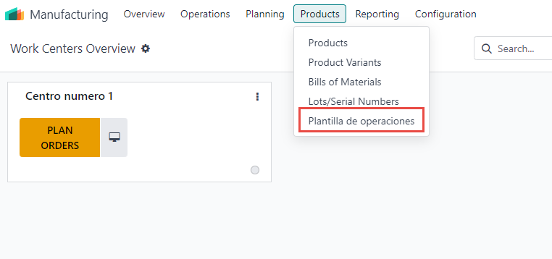

Esta opción tiene los mismos campos que tendría una operación en la lista de materiales.

Tiene una vista Tree para poder visualizar y utilizar todas las funcionalidades de Odoo (agrupación/filtro)

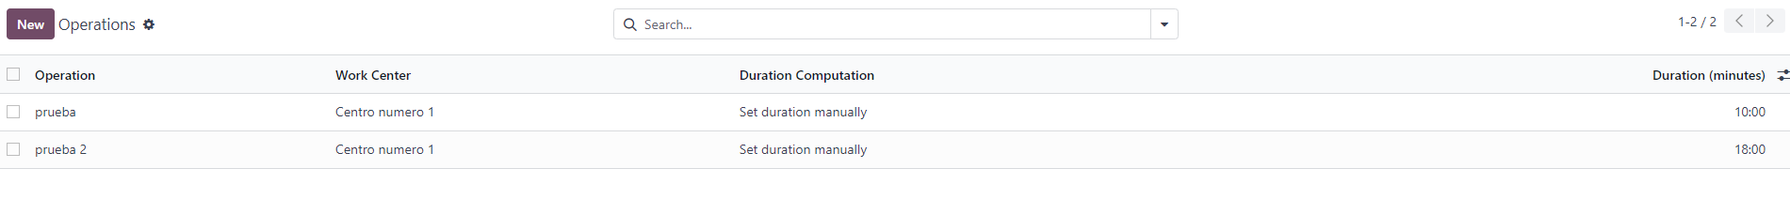

Tiene una vista Form para la edición/creación de plantillas
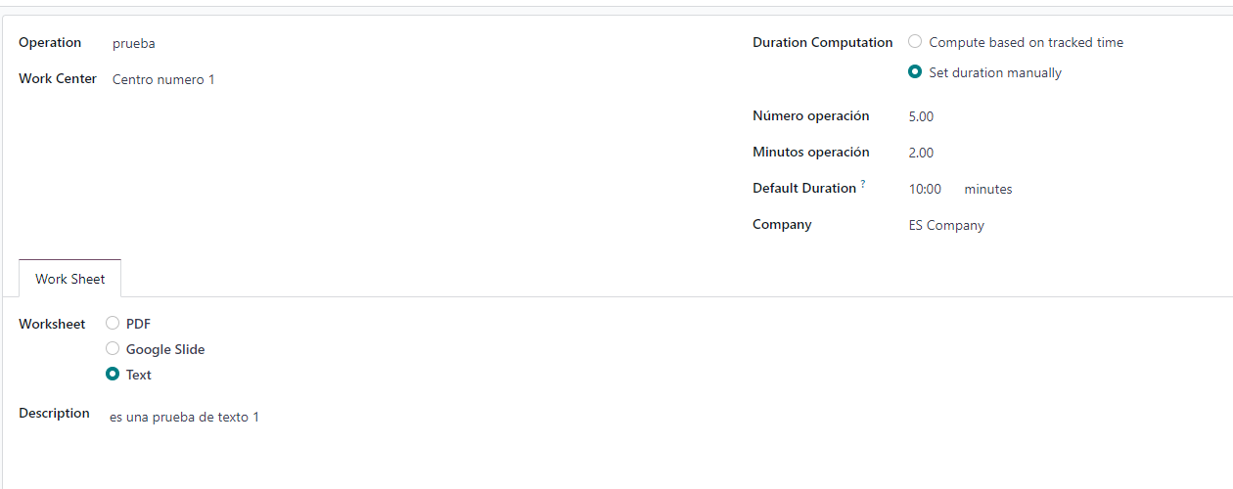

En la lista de materiales se amplia la funcionalidad con el campo “Plantilla de operación”

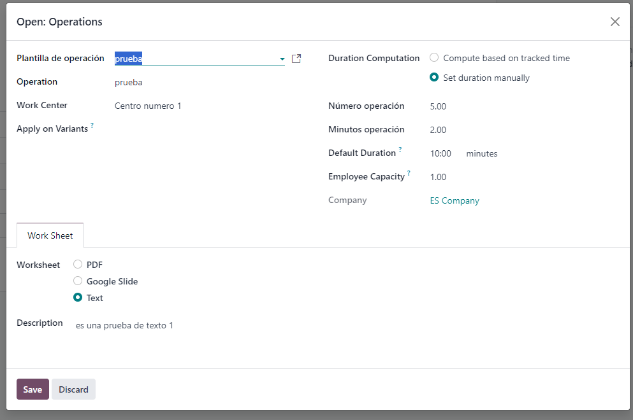

En el caso de seleccionar una plantilla se copiarán todos los datos de la misma a la operación que se está definiendo.

DEFINICIÓN DE TIEMPO de START Y STOP EN OPERACIÓN

Introducción:

Este desarrollo pretende cubrir la necesidad de poder definir un tiempo de empezar y parar a nivel de operación (actualmente en Odoo lo tienes a nivel de work center), este desarrollo afecta principalmente en dos puntos en la parte del informe de BoM y en la creación de la Orden de fabricación

Parametrización:

No es necesaria parametrización

Operativa:

En el caso de desear informar el tiempo de start y stop a nivel de operaciones se puede realizar en dos niveles:
- Plantilla de operaciones

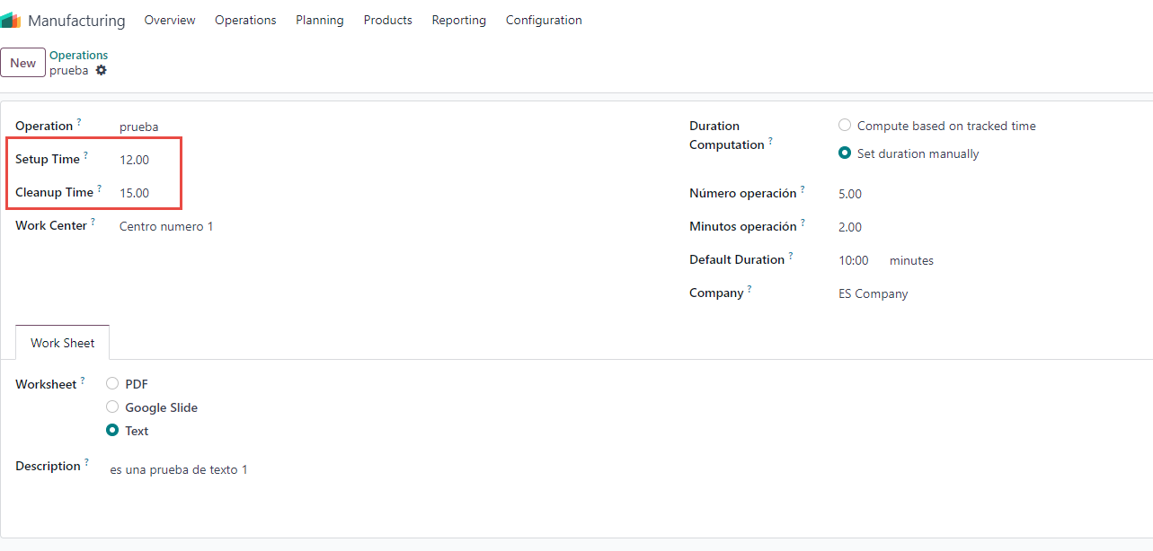

- Operaciones

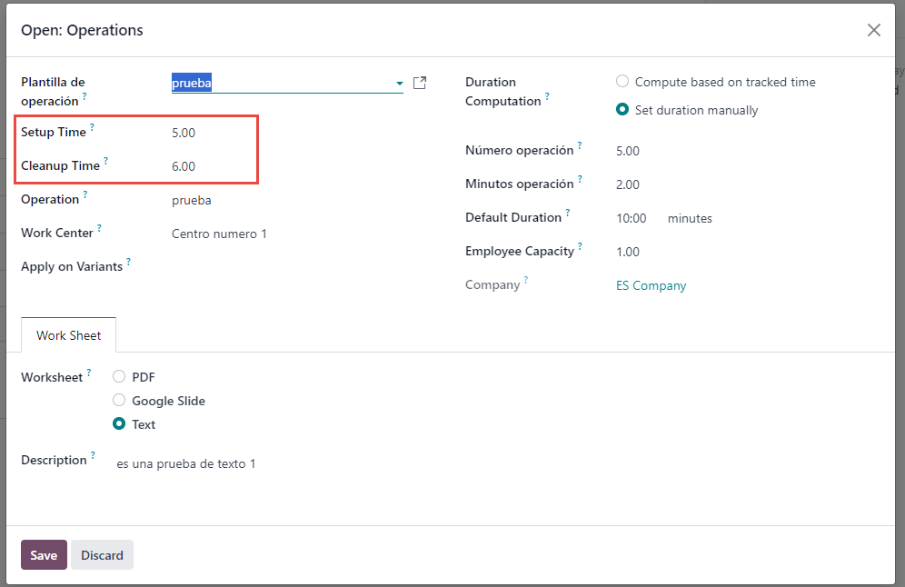

En el caso de informar a nivel de plantilla los datos se copiarán a la operación de la lista de materiales al seleccionarla

Al informar estos dos campos se aplicará la lógica en los modelos de informe de “BoM”

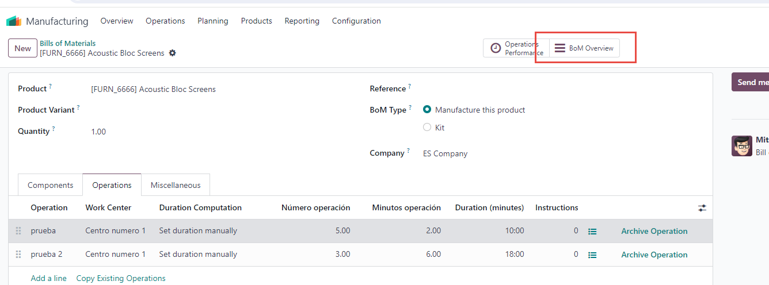

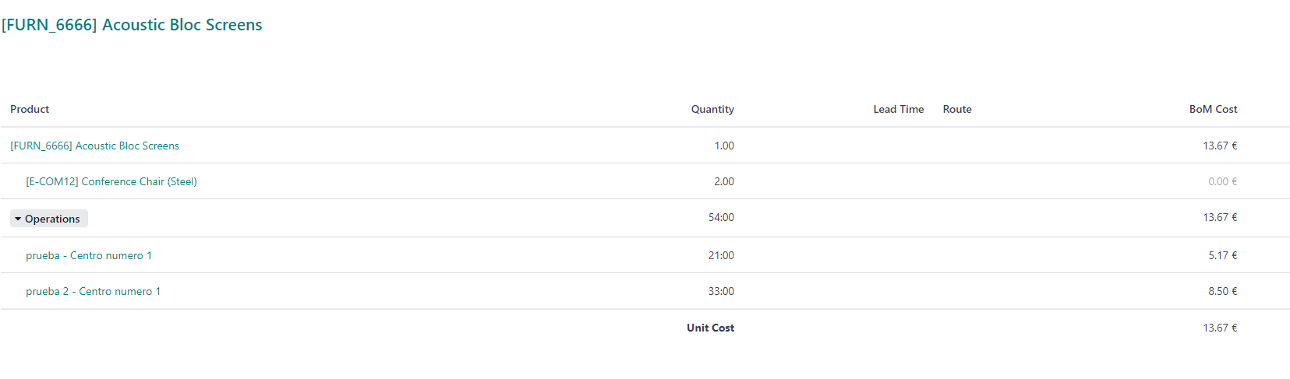

Al crear la Orden de fabricación para el artículo comentado (a nivel de orden de fabricación siempre lo obtendré de la lista de materiales, nunca de la plantilla, se realiza de esta manera por posibles cambios en la plantilla)

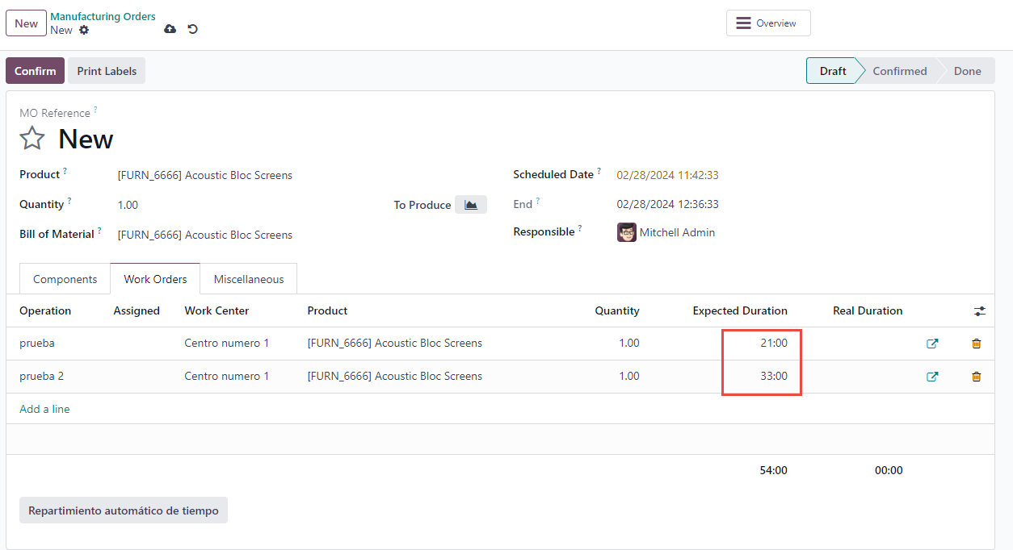

PROCESO DE REPARTIMIENTO DE TIEMPOS

Introducción:

Este desarrollo pretende cubrir la necesidad de poder repartir un determinado tiempo entre las operaciones que tiene una orden de fabricación, el repartimiento siempre lo realizara de manera equitativa según el tiempo estimado

Ejemplo :

OP1 : tiempo 10 min
OP2: tiempo 20 min

Tiempo a repartir 60 min

OP1 : tiempo imputado 20 min
OP2 : tiempo imputado 40 min

Parametrización:

No es necesaria parametrización

Operativa:

En la pantalla de ordenes de fabricación dentro de la pestaña de “Work orders” se añade un botón “Repartimiento automático de tiempo”

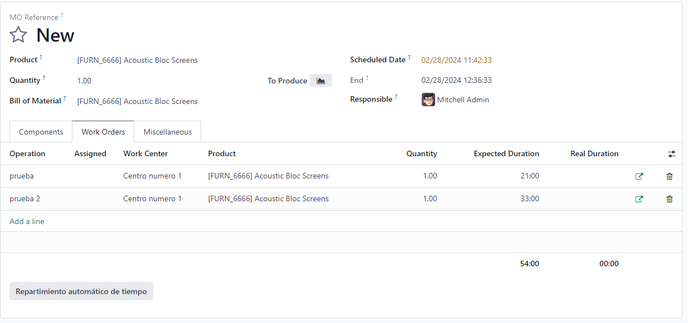

Al pulsar el botón se abrirá un asistente donde se tendrá que informar:
- Operario: será el operario que quedara registrado en el parte de tiempo
- Motivo
- Tiempo total
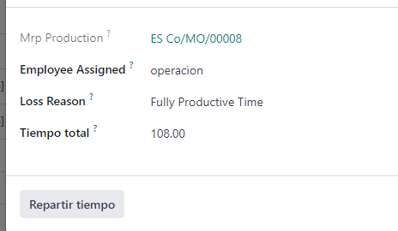

Al pulsar “Repartir tiempo” el sistema calcula el tiempo proporcional y creando una imputación de tiempo contra cada operación, restando el tiempo ya imputado por otros operarios. Antes de hacer el cálculo el sistema advertirá antes de realizar el proceso.

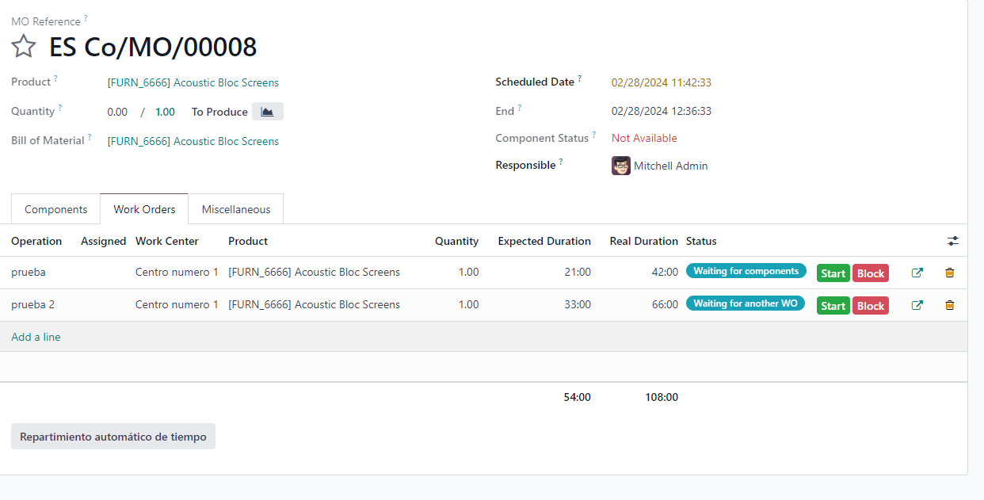

AGRUPACIÓN DE REGISTRO DE TIEMPOS

Introducción:

Este desarrollo pretende cubrir la necesidad de poder crear una agrupación de operaciones de diferentes ordenes de fabricación y repartir el tiempo equitativamente en cada operación.

Parametrización:

No es necesaria parametrización

Operativa:

Se crea un punto de menú nuevo dentro de Fabricación Operaciones Registro de tiempo agrupado

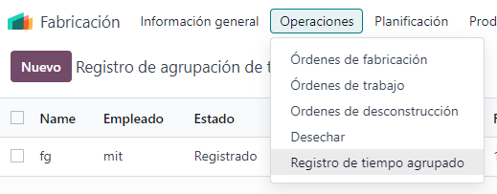

Campos del formulario:

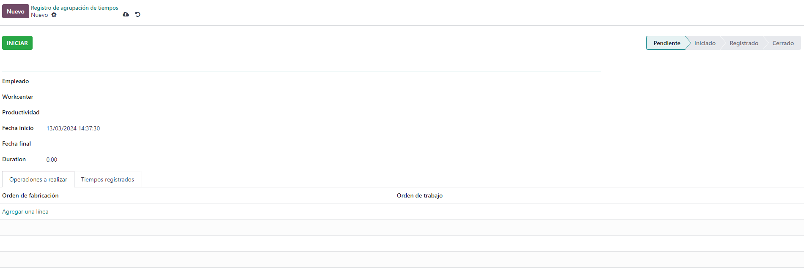

Estados
Pendiente: se ha creado el registro, pero no se ha iniciado el contador de tiempo
Iniciado: se ha iniciado el contador de tiempo
Registrado: se ha parado el contador de tiempo
Cerrado: se ha cerrado la agrupación
Botones
Iniciar: iniciara el contador de tiempo
Parar: parara el contador de tiempo
Cerrar: cerrara la agrupación y no se podrán registrar mas tiempos en la agrupación.

Campos

Nombre : es el nombre visual de la agrupación
Empleado : persona que realizara la agrupación, en el caso de tener varios empleados que tiene que hacer la agrupación se puede utilizar la funcionalidad de “duplicar”
Productividad : es el tipo de tiempo que se registrara
Fecha inicio + Fecha final + Duration : son campos que se calcularan al iniciar y parar el tiempo

Pestañas
Operaciones a realizar: son el conjunto de operaciones que se realizara el reparto de tiempo
Tiempos registrados: son todos los tiempos que se han ido registrando

